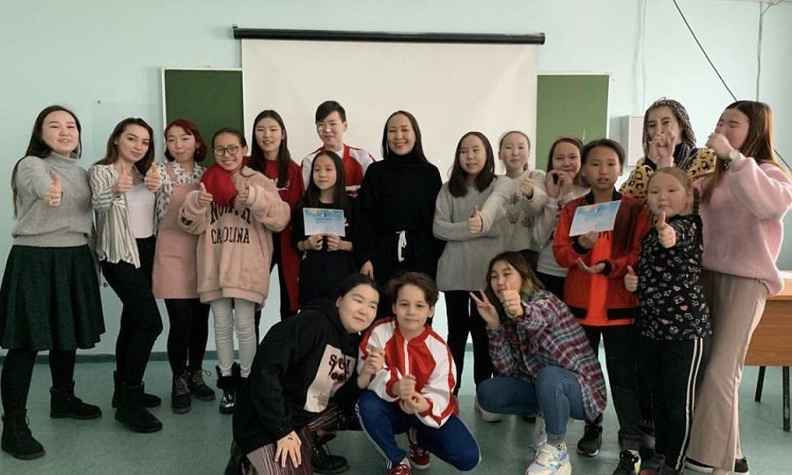

**АГИКИ устудьуоннарын үс бырайыага Арассыыйа куонкуруһугар бастаата**

Людмила Попова 5 мая күнэ, 18:25, 2020

Ыам ыйынааҕы сынньалаҥ күннэр иннинэ “Росмолодежь” ыччат бырайыагын Бүтүн Арассыыйатааҕы куонкуруһун түмүгүн таһаарда. ​Арктикатааҕы култуура уонна искусство судаарыстыбаннай институтун үс бырайыага быйылгы кыайыылаахтарын ахсааныгар киирдэ.

edersaas.ru

“Росмолодежь” гранын куонкуруһугар “Здравое поколение” бырайыагы менеджер буолан тахсыахтаах, культурология уонна социальнай-культурнай менеджмент кафедратын устудьуона Тамара Неустроева түһэрбитэ. Тамара, бырайыагым сүрүн идиэйэтинэн чөл олоҕу тарҕатыы буолар диэн этэр: “Бүгүҥҥү күҥҥэ уопсастыба сүрүн кыһалҕатынан устудьуоннар аҕыйахтык хамсаныылара буолар. Итинтэн сиэттэрэн, араас ыарыы үксүү турар. Өскөтүн, чөл олоххо сирдиир бырайыактары олоххо киллэрдэхпитинэ, чахчы үтүө түмүк көстүөн сөп. Бырайыакка 30 күннээх онлайн-марафон, ону таһынан, сэминээрдэр, консультациялар, араас спортивнай күрэхтэһиилэр, сайыҥҥы өттүгэр бэлэсипиэтинэн туурдары тэрийии былааннанар. Кэнэҕэһин бырайыак элбэх устудьуону, өрөспүүбүлүкэҕэ олорор араас эйгэлээх ыччаты, оннооҕор атын куораттартан эдэр дьону хабыан сөп. Сүрүн соруга – социуму чөл олоххо көҕүлээһин, сирдээһин”.

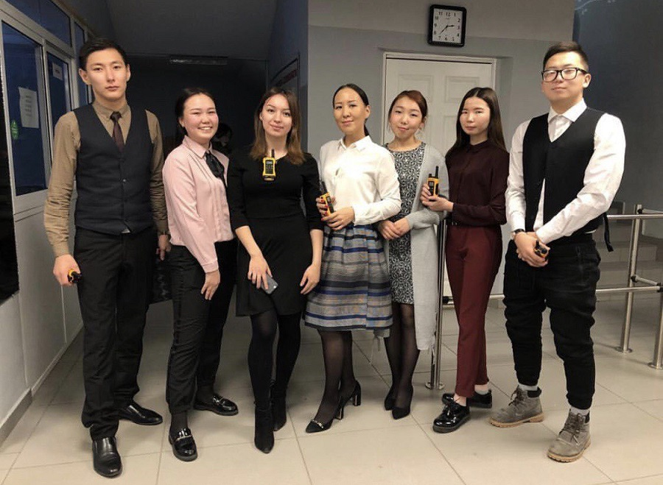

Культурология уонна социальнай-культурнай үлэ кафедратын өссө биир бырайыага олоххо киирэригэр грант ылла. Бу — 2-с куурус устудьуона Виктория Слепцова “Проблема отношения к родному языку” бырайыага. “Аныгы кэмҥэ төрөөбүт тылга сыһыан хаһан даҕаны суолтатын сүтэрбэт уонна хас биирдиибитин долгутар. Тыл – норуот сүрүн баайа. Бэйэбит тылбытынан өрүү саҥарыахтаахпыт, кэпсэтиэхтээхпит. Устуоруйа дакаастыырынан, олус түргэнник умнууга хаалар кутталлаах. “Экология речевой среды” диэн өйдөбүл баар. Ол эбэтэр, тыл көмүскэли, быыһааһыны уонна ыраастааһыны эрэйэр. Аны “экология слова” диэн баар. Бу, төрөөбүт тыл сүмэтин, баайын, ырааһын оннунан хаалларыы буолар. Билигин, ордук ыччат ортотугар сахалыы-нууччалыы бутуйан саҥарыы үксээтэ. Күннээҕи көстүү курдук эрээри, төрөөбүт тылбытын бэйэбит даҕаны умнан эрэрбитин өйдөөбөккө хаалабыт. Онон бырайыак, төрөөбүт тыл чөл хааларын, тылга харыстабыллаахтык сыһыаннаһар туһугар ыччаты, оҕо аймаҕы ыҥырар соруктаах. Маны ыччат интэриэһин тардан аныгы ньыманан ситиһиэхпит”, — диэн Виктория кэпсиир.

Бу икки бырайыагы культурология уонна социальнай-культурнай үлэ кафедратын устудьуоннара “социальнай-культурнай бырайыактааһын тирэҕэ” дьиссипилиинэ иитинэн Арктикатааҕы култуура уонна искусство судаарыстыбаннай институтун дассыана Василиса Тарасова салалтатынан суруйбуттара.

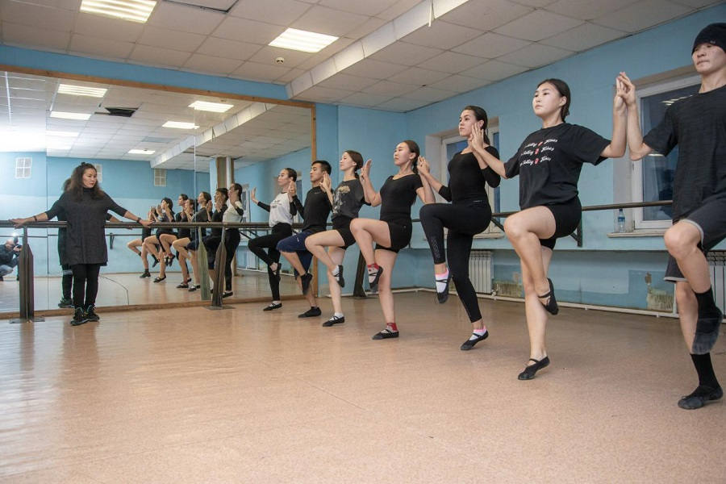

Итини тэҥэ, граны “Танцевальный рассвет” эдэр балетмейстердар өрөспүүбүлүкэтээҕи куонкурустарын тэрийии бырайыага ылла. “Росмолодежь” көрүүтүгэр норуот уус-уран култууратын кафедратын устудьуона, хореограф идэтин баһылаары сылдьар Елизавета Жиркова кыттыбыта. Тустаах үлэни норуот уус-уран култууратын кафедратын преподавателэ Анастасия Сидорова салайбыта. Елена бэйэтин үлэтин туһунан: “Биһиги өрөспүүбүлүкэбитигэр саҥа саҕалыыр исписэлиистэргэ – үҥкүүнү туруорааччыларга улахан болҕомто ууруллубат. Мин эдэр балетмейстердарга идэлэринэн ситиһиигэ сирдиир маҥнайгы хардыынан буолар бастакы куонкуруһу тэрийиэхпин баҕарабын. Куонкурус СӨ култууратын уонна духуобунай сайдыы министиэристибэтин, уопсастыбаннас саҥа ааттарга-талааннаах туруорааччыларга болҕомтотун тардыах этэ. Куонкурус устудьуоннарга уонна эдэр исписэлиистэргэ диэн икки бөлөҕүнэн ыытыллар. Ону тэҥэ, бырагырааматыгар өрөспүүбүлүкэ ааттаах-суоллаах хореографтарын маастар-кылаастара киирэр. Ити түмүгэр, кыттааччыллар уопут атастаһаллар, саҥа идиэйэлэр, өрө көтөҕүллүү киирэр. Куонкурус түмүгүнэн хореография эйгэтигэр үүнэн, саҥа саҕалаан эрэр исписэлиистэри тиһигин быспакка өйүүр эдэр балетмейстердар сойуустарын тэрийэр былааннанар”, — диэн суруйар.

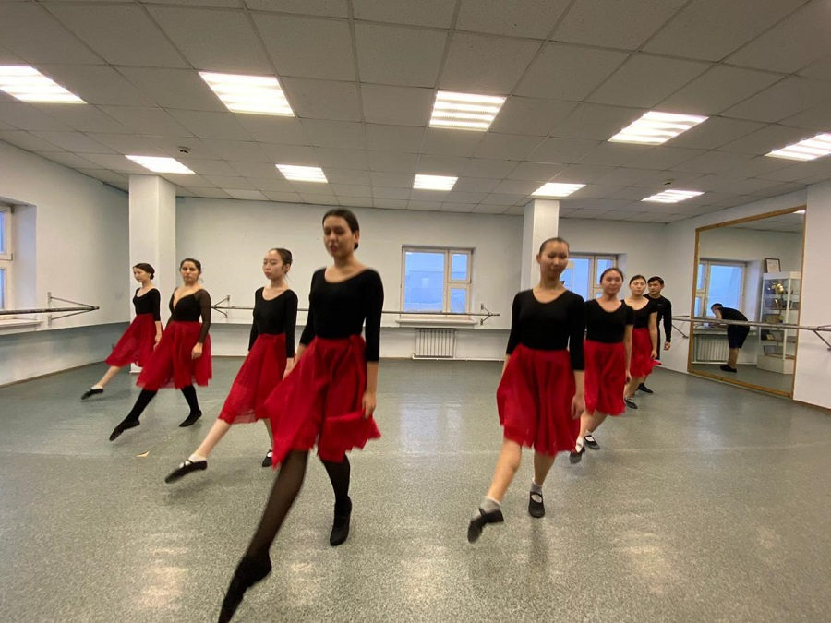

Ити курдук, Арктикатааҕы култуура уонна искусство судаарыстыбаннай институтун устудьуоннарын үс ураты, олус интэриэһинэй бырайыактара гранынан хааччыллар “Росмолодежь” өйөбүлүн ылла. Бырайыактары быйыл сайыҥҥыттан олоххо киллэрэн барыахтара. Кылаабынайа эпидемиологическай балаһыанньа көнүөн наада. АГИКИ пресс-сулууспата.

© edersaas.ru сайтан: https://edersaas.ru/agiki-ustuduonn/